Programmer un événement sur CISCO WEBEX EVENT
En plus de l’enregistrement de vos cours magistraux, vous avez la possibilité de les retransmettre en directe pendant que vous le donner à une partie de vos étudiants.
Pour cela vous devez impérativement programmer votre cours sur CISCO WEBEX et fournir le lien à vos étudiants. Ce lien peut être déposé dans CLAROLINE CONNECT dans l’espace prévu pour votre cours.
Pour vous connecter à CISCO WEBEX, rendez-vous sur MYUJM. Dans l’onglet « Communiquer » vous trouverez le lien vers CISCO WEBEX.
Une fois lancé vous arrivez sur la page d’accueil de CISCO WEBEX. Cliquez sur Webex EVENT en bas à gauche de la page. 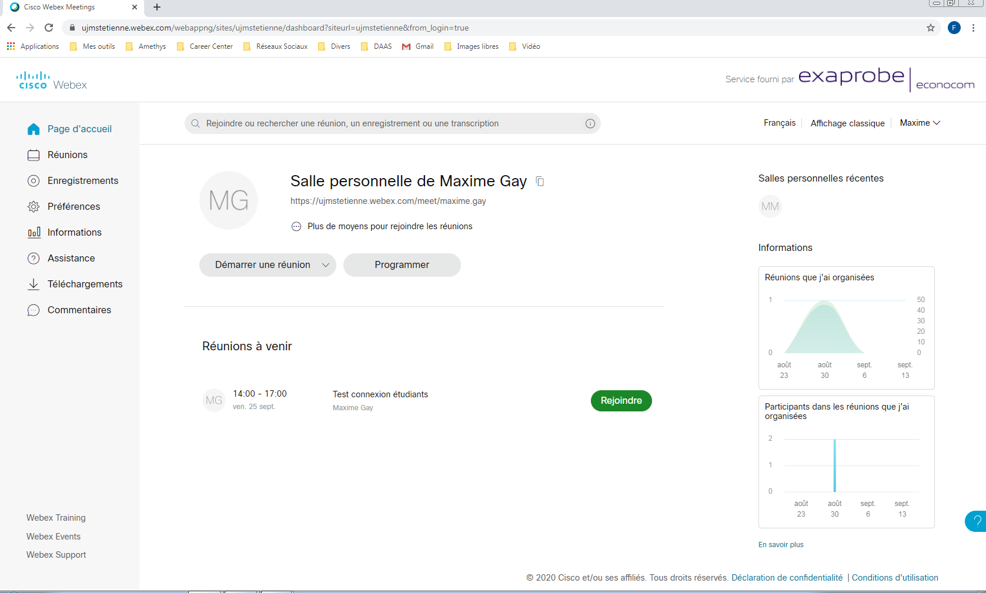

Vois arrivez sur la page ci-dessous. Cliquez dans le menu à gauche sur « Programmer un événement ».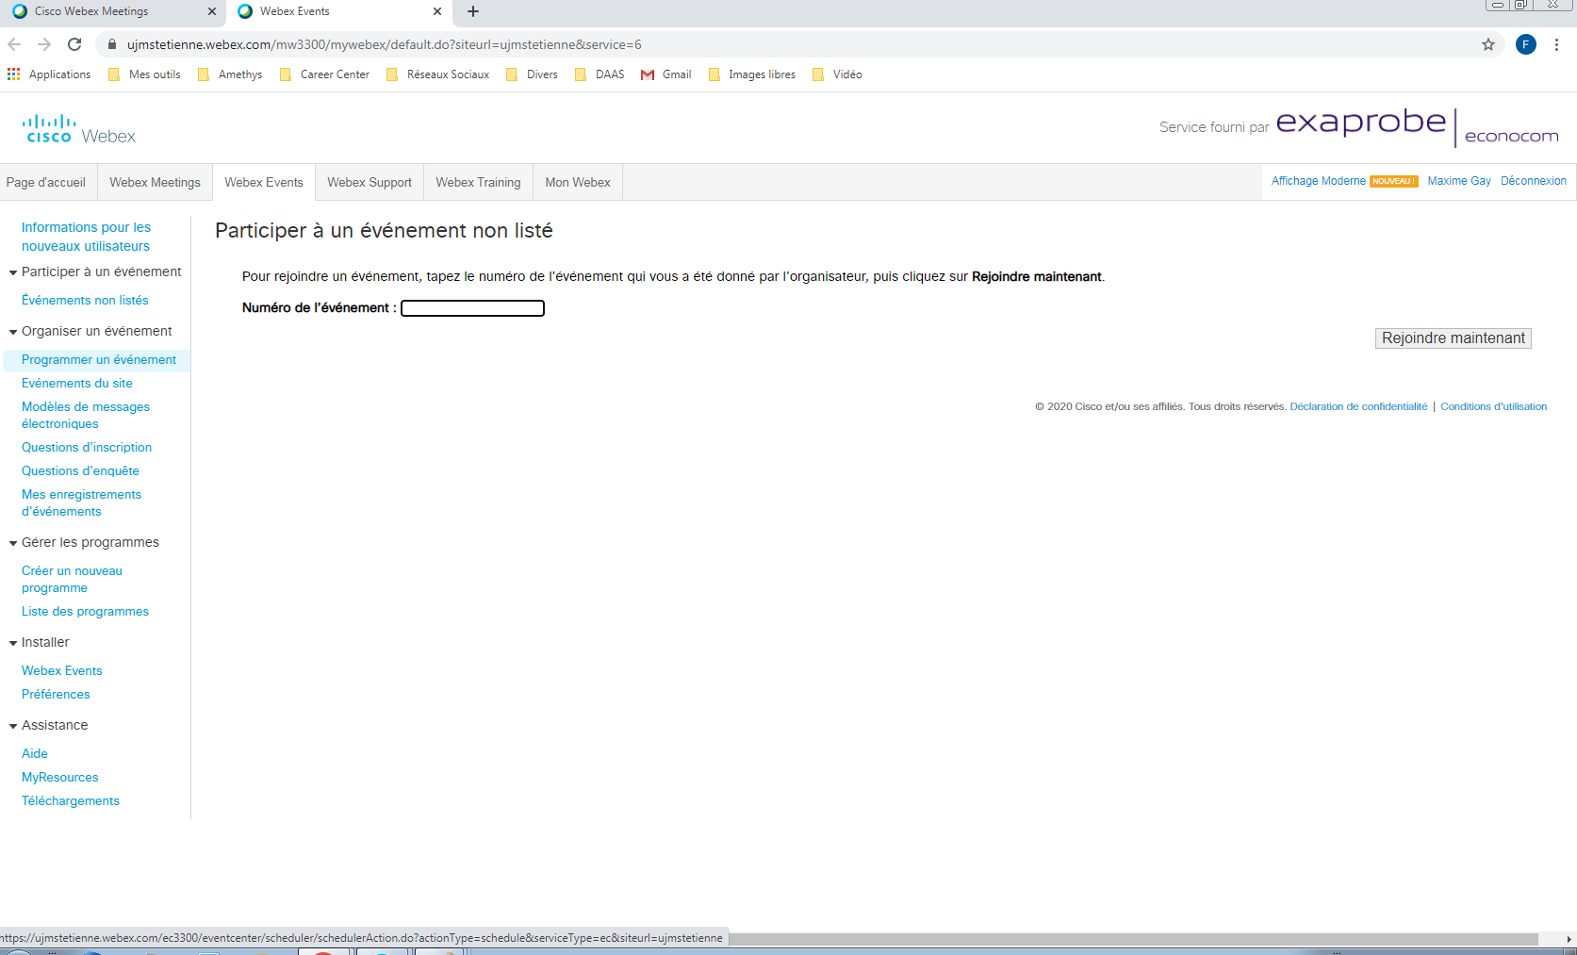

Cela vous renvoi vers la page de programmation de votre événement . Donner lui un titre ainsi qu’une date, une heure et une durée.
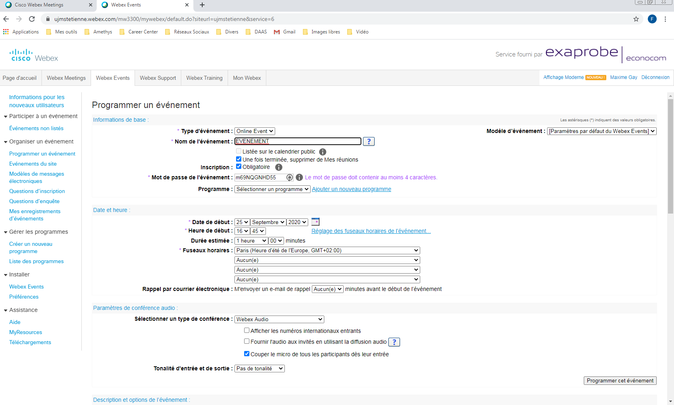
Vous n’avez pas besoin de toucher à d’autre paramètres. Vous pouvez cliquer ensuite sur « Programmer cet événement » en bas de la page.
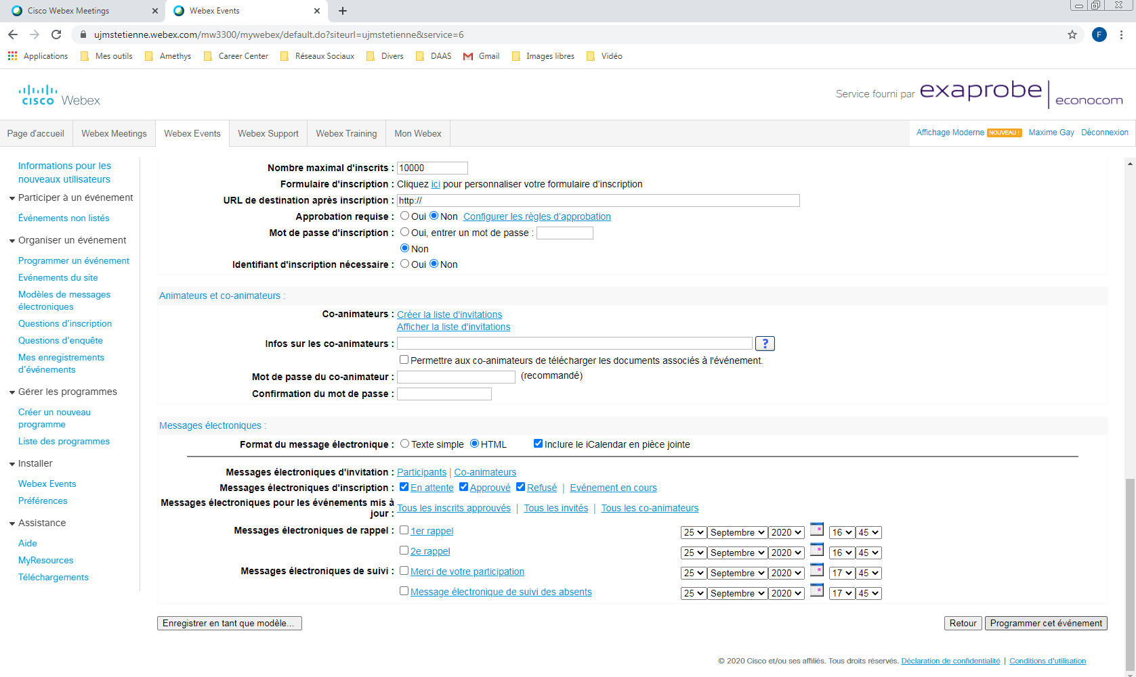

La page pour inviter des utilisateurs par mail s’affichera. Cliquer sur « envoyer plus tard »
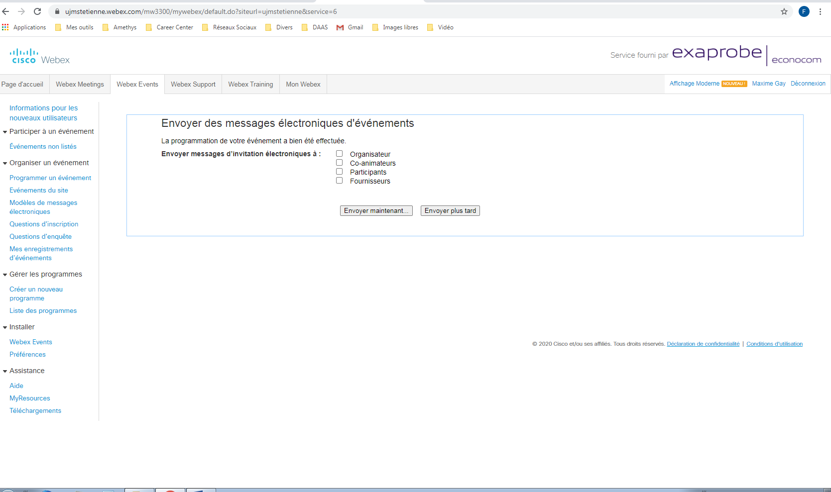
L’ensemble des informations seront ensuite récapitulées sur la page suivante avec le lien qui sera à communiquer à vos participants. Ce lien doit être déposé sur CLAROLINE CONNECT dans l’espace réservé à votre cours.
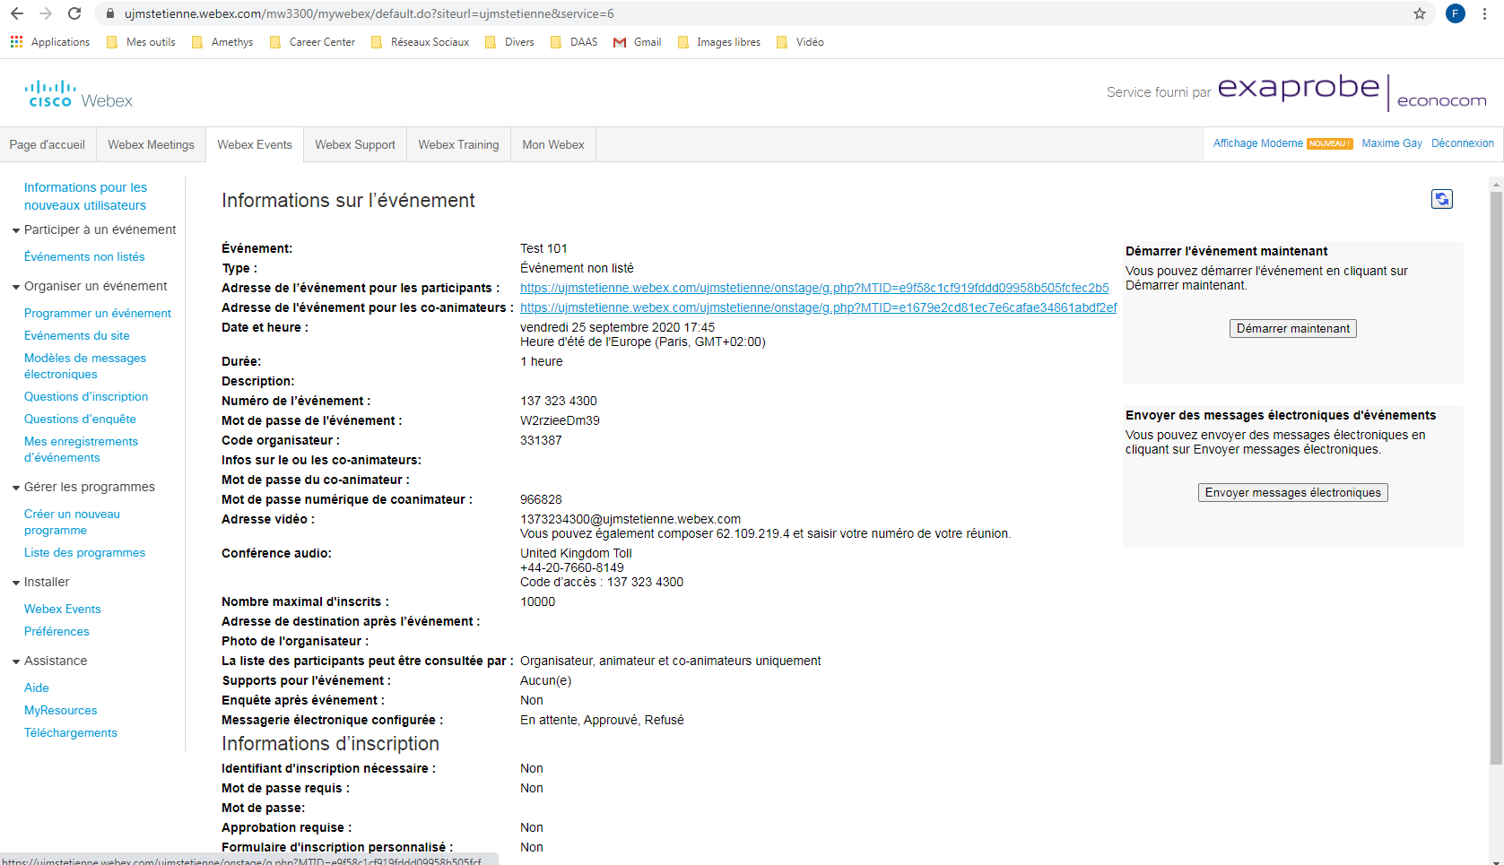
Un mail vous sera également envoyé.

Lorsque vous donnerez votre cours en amphi, vous pourrez lancer directement votre visio sur CISCO WEBEX dans l’interface « Réunion à venir » en cliquant sur le bouton démarrer.
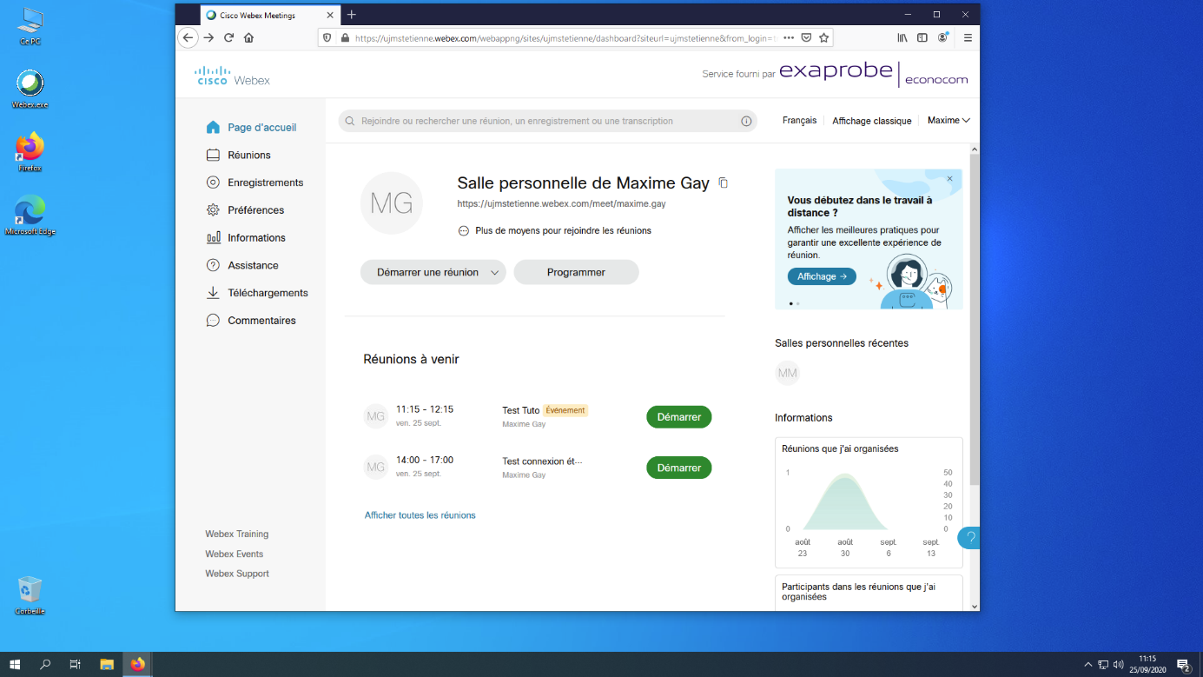

Une fois l’événement démarré, vos étudiants vont vous rejoindre. En bas à droite, cliquez sur le bouton participant :
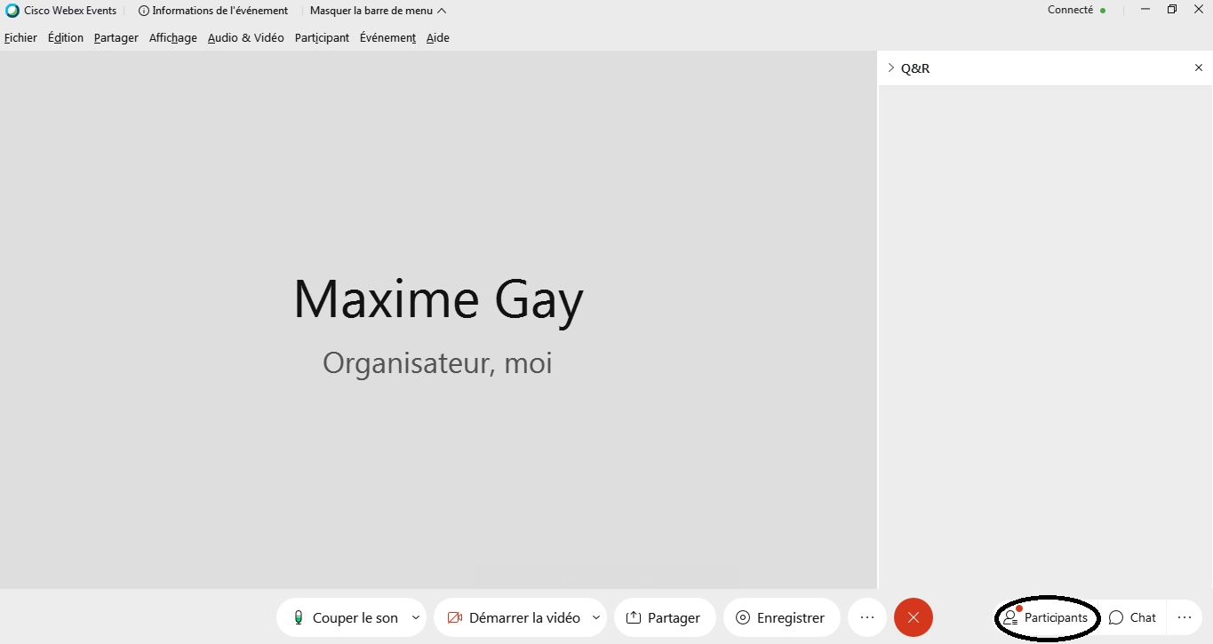

La colonne à droite vous permettra de voir le nombre de participants connectés
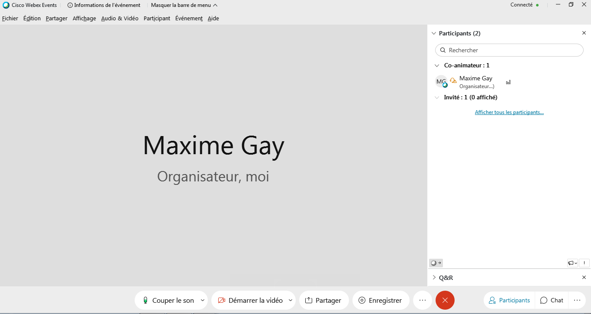
Lorsqu’un étudiant souhaite s’exprimer, il cliquera de son côté sur le bouton « lever la main ». Vous le verrez dans la liste à droite sous l’intitulé « Invité »
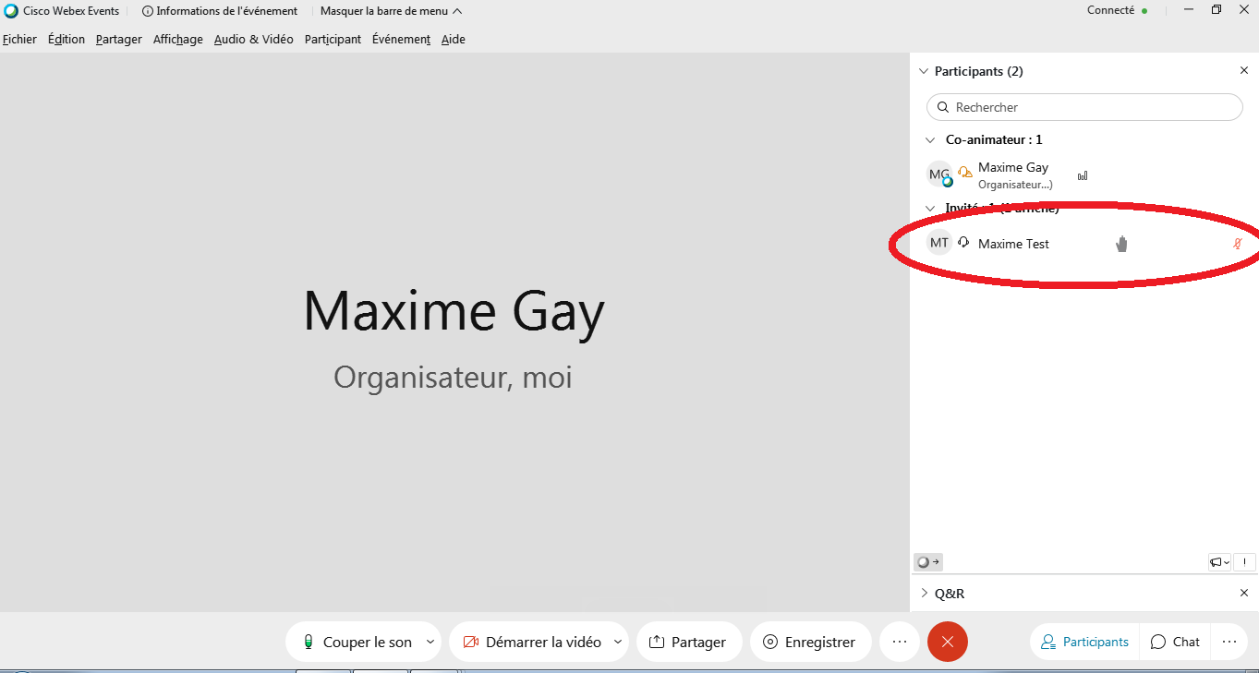

Vous pouvez activer son micro pour qu’il puisse réagir. L’ensemble des personnes en ligne pourront l’entendre.
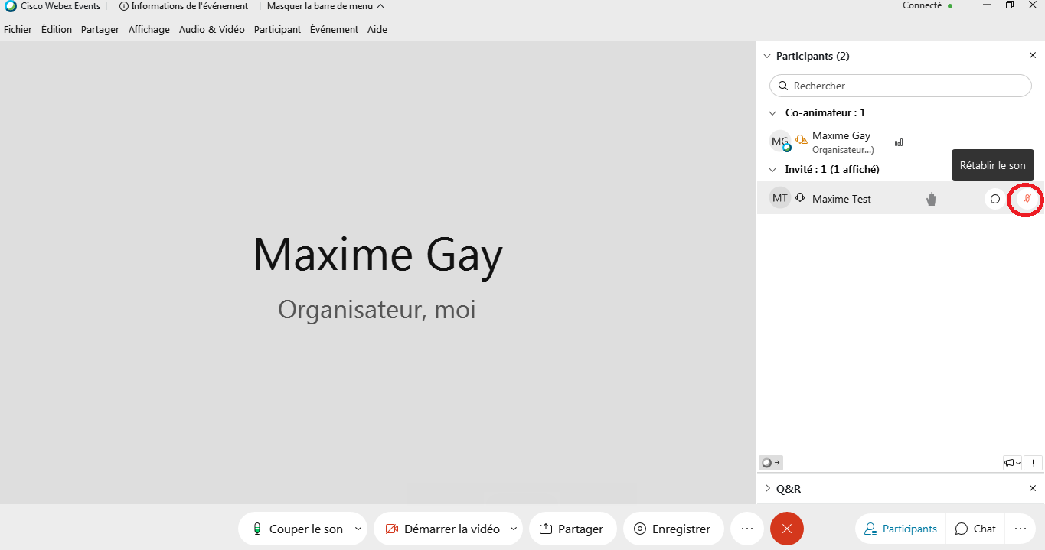
Une fois qu’il a parlé vous pouvez désactiver le son de la même manière. Vous pouvez enregistrer le cours grâce au bouton « Enregistrer ».

